书名：刑事推定的基本理论——以中国问题为中心的理论阐释（法律科学文库） _____________
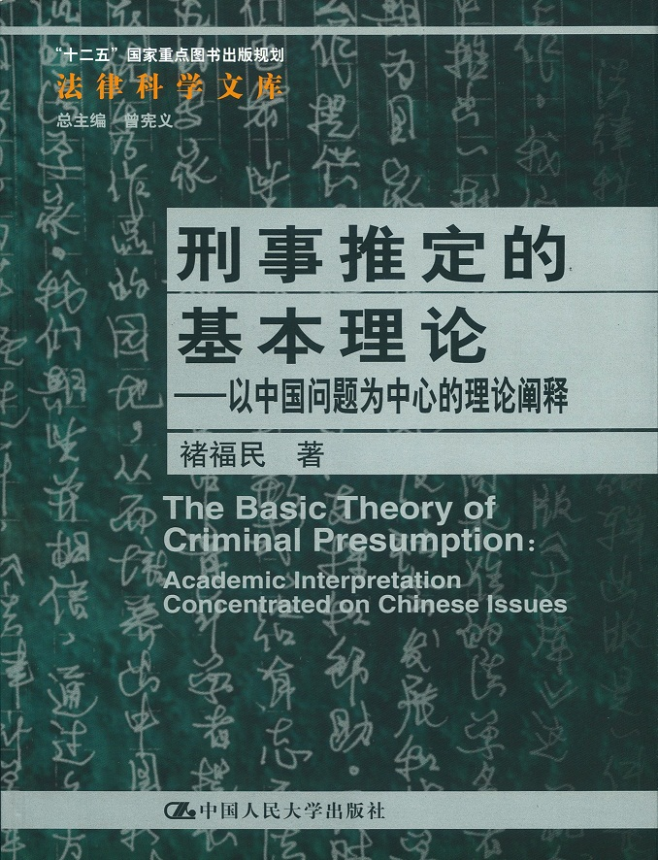
书号：____978-7-300-15624-8______________
著者：____褚福民_____________
责任编辑：_____________________
成品：___________页数：_330______
纸张：___________
装祯：___平________
出版时间：___________
定价：____59.00元_______
出版社：中国人民大学出版社

- 本书卖点
______从犯罪构成要件证明困难的角度讨论刑事推定问题，
对事实推定、法律推定、法律推定与刑事证明的关系、推定的规制、刑事推定的理论障碍、证明困难解决体系视野下的刑事推定等问题进行描述和解释，对事实推定是否存在、如何规制推定的设置和运用、犯罪构成要件证明困难的解决方式等实践和理论难题进行讨论和回应。__________________

◆ 读者定位
1、__________大专院校的研究人员_________________--
２、_____________刑法、诉讼法专业的研究生______________
3、___________________________
- 作者简介
__褚福民，1979年4月生于山东枣庄，法学博士，现为中国政法大学证据科学研究院讲师。在《中外法学》、《政法论坛》、《现代法学》、《法学论坛》等法学类核心期刊发表论文十余篇，其中数篇被《中国人民大学复印资料•诉讼法学、司法制度》转载，参与《〈中华人民共和国刑事诉讼法〉再修改律师建议稿与论证》等图书编写，有若干篇评论发表在《南方周末》等报刊中。主持、参与十余项科研项目。 _____________________________________________________________________________________________________________________________________

- 内容简介
本书从犯罪构成要件证明困难的角度讨论刑事推定问题，对事实推定、法律推定、法律推定与刑事证明的关系、推定的规制、刑事推定的理论障碍、证明困难解决体系视野下的刑事推定等问题进行描述和解释，对事实推定是否存在、如何规制推定的设置和运用、犯罪构成要件证明困难的解决方式等实践和理论难题进行讨论和回应。本书运用社会科学研究方法，从中国司法实践中的问题出发，注重描述和解释问题，以提出具有普遍解释力的理论为目标，推进理论创新、指导实践。本书注重交叉学科的研究思路，试图通过刑事推定这一小问题展现法学研究的大视野，在刑事实体法、程序法和证据法之间架起沟通的桥梁，推进刑事法律的一体化研究。 _______________________________
。

◆ 简要目录

导 言
第一章 犯罪构成要件证明困难与刑事推定
一、犯罪构成要件的证明困难
二、作为证明困难解决方式的刑事推定
三、使用推定解决证明困难的优势与界限
四、小结
第二章 刑事推定之研究回溯与课题梳理
一、推定的概念
二、推定的分类
三、刑事推定的功能
四、刑事推定的构成要素与适用结构
五、刑事推定的效力
六、刑事推定的规制
七、刑事推定与诉讼模式的关系
八、小结:研究刑事推定面临的基本课题
第三章 事实推定之客观存在与正当性质疑
一、独立于间接证据证明的事实推定
二、作为法律推定来源的事实推定
三、司法实践中事实推定之梳理
四、事实推定的存在原因
五、事实推定的正当性质疑
六、小结
第四章 法律推定之理论界定与实证考察
一、法律推定的基本特征———以巨额财产来源不明罪为例的分析
二、准法律推定
三、我国法律推定之梳理
四、设置法律推定之基本规律
五、设置法律推定之原因分析
六、我国法律推定设置方面的基本问题
七、小结
第五章 法律推定与证明制度关系之双维考察
一、证明责任概念体系的梳理与选择
二、美国法中法律推定与证明制度关系之梳理
三、我国法律推定与证明制度关系之考察
四、中美法律推定与证明制度关系之比较分析
五、法律推定与证明程序规则之考察
六、小结
第六章 规制推定之方案反思与课题展望
一、现有改革方案之利弊分析
二、两种改革思路之述评
三、规制事实推定的改革建议及其反思
四、规制法律推定的基本课题
五、规制推定与权力制约
六、小结
第七章 刑事推定之理论障碍及其破解
一、刑事推定与无罪推定原则
二、刑事推定与证据裁判原则
三、刑事推定与认识论
四、小结
第八章 证明困难解决体系视野下的刑事推定
一、司法实践中的变更待证事实方式
二、引入严格责任解决证明困难?
三、阶梯型罪名体系的扩展与证明困难的解决
四、刑事推定在解决证明困难方法体系中的定位
五、实体法与程序法的关系
六、小结
结 语
参考文献
后 记
◆ 上架建议
_________法律 学术著作_____________________

书摘
导 言
近些年来，推定问题成为证据法学研究中的“显学”，关于推定问题的论文、专著频频面世。在笔者收集到的资料中，关于推定的论文有数百篇，相关的博士论文已有近十篇，已经出版的包括以下几部:邓子滨所著《刑事法中的推定》（中国人民公安大学出版社2003年版），赵信会所著《民事推定及其适用机制研究》（法律出版社2006年版），李富成所著《刑事推定研究》（中国人民公安大学出版社2008年版），赵俊甫所著《刑事推定论》（知识产权出版社2009年版）。通过阅读这些专著、文章、案例，并查阅、分析美国、英国、加拿大、日本、中国香港地区、中国台湾地区等国家、地区的法律规定、相关文章，笔者认为目前针对推定问题的研究取得了很大的进展。
首先，在基础理论方面，研究者对于推定的概念、分类、构成要素和适用结构、功能、效力、规制、与诉讼模式的关系等问题进行了比较系统的研究，对于一些问题基本达成共识。其次，一些实务工作者对司法实践中的推定进行了比较详细的研究，围绕实践中推定的适用对象、效力、适用规则等问题进行了初步整理。再次，针对个罪是否为推定型犯罪、如何适用推定等相关问题，学界和司法实务界进行了讨论和争鸣，其中针对巨额财产来源不明罪、持有型犯罪等问题的讨论比较深入。最后，有些学者从交叉学科的角度对推定问题进行研究。比如有学者从诉讼证明的角度分析金融犯罪在司法实践中遇到的困境，并从刑法和刑事诉讼法的角度分析了可能的出路。
尽管如此，笔者认为对推定问题的研究还有很多需拓展的空间。
第一，从研究内容来看，现有的研究对实践问题的关注和回应有待加强。纵观学者的研究成果，大多是进行理论分析和比较法考察，对于实践中的问题，如刑事推定与解决证明困难的关系、司法实践中推定之运作现状、事实推定的地位、法律推定之规制、法官自由裁量权的制约等问题的研究，还远远不够;对于推定在司法实践中的适用，如适用条件、程序、效力等问题，司法实务工作者基本语焉不详，学者们的理论研究成果在解释实践、指导实践方面发挥的作用也略显不足。
第二，从研究方法来看，现有的研究主要采用对策法学、思辨法学的研究思路，对中国问题的研究比较薄弱，以中国实践为出发点提出理论创新的研究成果很少看到。按照社会科学研究的一般方法，学术研究的通常途径是从实践中的问题出发，进行概念化、模式化研究，或者经过证明、证伪、扩展等论证活动，在原有理论基础上实现突破，发现新理论或者原有理论的例外，从而实现理论创新。显然，这种方法与对策法学、思辨法学的研究思路存在很大差别，其理论创新的研究目的很难在对策法学、思辨法学的研究方式中实现。
第三，从研究视野来看，现有的研究大多局限在证据法的范围内，很少能够从交叉学科的视野讨论推定问题。笔者认为，推定是打通刑法、刑事诉讼法、证据法之间的研究壁垒，实现刑事法律研究一体化的突破口，是联系刑法、刑事诉讼法、证据法的纽带和桥梁。因此，从多学科扩展研究推定问题的视野，是实现理论创新的重要环节，也是促进推定问题研究走向深入的必要条件。
针对以上研究现状，笔者选择从解决犯罪构成要件证明困难的角度研究刑事推定问题。
首先，从解决犯罪构成要件证明困难的视角研究刑事推定，是把握我国司法实践中刑事推定问题的必然选择。在我国的法律和司法解释中，对刑事推定作出明确规定的条文不多，但在司法实践中，运用推定认定案件事实的情况却不在少数。对于这种现状可能有多种解释，笔者认为，其中一个非常重要的原因是司法实践中存在严重的证明困难，而推定作为证明困难的解决方式当然会被普遍适用。2006年，云南省昆明市人民检察院与《人民检察》杂志社曾共同召开“毒品犯罪主观故意的认定”专题研讨会，云南省昆明市人民检察院的检察官在会上详细介绍了毒品犯罪主观故意认定中的证明困境，以及使用推定的必要性;2008年暑期，笔者赴云南昆明进行实地调研，对于司法实践中毒品犯罪的证明困难和推定的适用有了更为直观的感受，并收集到第一手资料。此外，通过阅读和分析相关文章、规范性文件、案例，笔者对于金融诈骗犯罪、贪污贿赂犯罪、交通肇事犯罪、走私犯罪等典型犯罪中构成要件的证明困难，以及相应的刑事推定有了更为深入的了解，对于证明困难与刑事推定的关系有了更为明确的认识。通过对司法实践现状和问题逐步深入的把握，笔者认识到要从中国司法实践出发研究刑事推定，解决犯罪构成要件证明困难的角度是必然的选择，这是司法实践中刑事推定的核心问题。
其次，从解决犯罪构成要件证明困难的视角研究刑事推定，有利于扩展研究视野，推动理论创新。如前所述，目前学界对刑事推定问题的研究，大多是就推定谈推定、在证据法的范围内讨论推定，这种研究思路会导致研究视野受到限制，很难提出理论创新。如果能够打开研究视野，从解决犯罪构成要件证明困难的视角研究刑事推定，则可将刑法和证据法的问题联系起来;要从解决犯罪构成要件证明困难视野中研究刑事推定，同样绕不开诉讼程序等程序法问题，这又能将诉讼法和证据法问题联系在一起。可见，交叉学科的研究思路有助于推进问题研究的深入，使研究刑事推定不再局限于证据规则本身;同时，开阔的研究视野有助于打通部门法之间的无形隔阂，通过以推定为代表的程序法思维方式与实体法思维方式的碰撞，在刑法和程序法、证据法之间架起一道桥梁，促进刑法、证据法、程序法之间研究的一体化。另外，从不同部门法的角度对证据问题进行交叉学科研究，有助于发现传统研究视野下无法发现的问题，并在此基础上推动理论创新。
最后，从解决犯罪构成要件证明困难的视角研究刑事推定，能够推动对社会科学研究方法的尝试。纵观推定问题的现有研究成果，基本上采取了两种研究路径和方法。一种是从规范到规范、从理论到理论的研究思路，从理论分析的角度对推定的概念、功能、分类、效力等问题进行规范研究;另一种是就实务谈实务的研究思路，将司法实践中的推定加以总结和归纳，并提出对策，但缺乏理论升华和解释。这种研究现状导致理论和实践无法形成有效的沟通:理论研究往往局限在逻辑、规范的层面，缺乏问题意识，缺乏对实践中经验事实的关注，研究成果对实践缺乏解释力;局限于实务的研究思路，导致研究深度不够，无法从中国司法实践中提炼出具有解释力的创新性理论。而从解决犯罪构成要件证明困难的角度研究刑事推定，能够将司法实践中的问题与理论研究结合起来，从中国司法实践中的问题出发，提出具有普遍解释力的理论，以推进理论创新、指导实践。从实践出发提出理论、进行理论创新的研究方法，是社会科学研究方法的一般要求，笔者尝试用这种方法研究推定问题;而从解决犯罪构成要件证明困难的角度研究刑事推定，为运用这种研究方法提供了非常合适的角度和素材。
.．．．．． ．．．．．．

